附件1：6条道路位置图
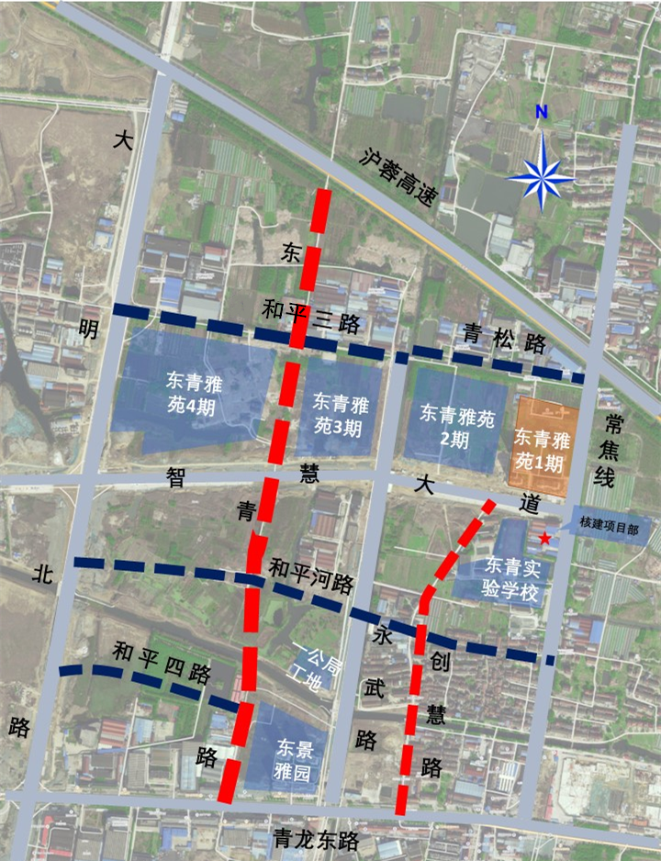

附件2：永武河绿化提升工程涉及桥梁位置图
